DOCUMENTATIE

TEMA 3

NUME STUDENT: SANDOR ALEXIA
GRUPA: 30228

CUPRINS

1. Obiectivul temei 3
2. Analiza problemei, modelare, scenarii, cazuri de utilizare 3
3. Proiectare 3
4. Implementare 3
5. Rezultate 3
6. Concluzii 3
7. Bibliografie 3

Obiectivul temei
Obiectivul principal al acestei teme a fost proiectarea si implementarea unei aplicatii care are ca scop gestionarea comenzilor unor clienti catre un depozit.

Sub-obiectivele acestei teme sunt:
- Analiza problemei si identificarea cerintelor – capitolul 2
- Proiectarea aplicatiei de gestionare a comenzilor – capitolul 3
- Implementarea aplicatiei de gestionare a comenzilor – capitolul 4
- Testarea aplicatiei de getionare a comenzilor – capitolul 5

Analiza problemei, modelare, scenarii, cazuri de utilizare
- Cerinte functionale
  - Aplicatia ar trebui sa permita adaugare unui nou client.
  - Aplicatia ar trebui sa permita adaugare unui nou produs.
  - Aplicatia ar trebui sa permita adaugare unei comenzi.
  - Aplicatia ar trebui sa permita cautarea unui client dupa diferite criterii.
  - Aplicatia ar trebui sa permita cautarea unui produs dupa diferite criterii.
  - Aplicatia ar trebui sa permita cautarea unei comenzi dupa diferite criterii.
  - Aplicatia ar trebui sa permita modificarea unui client in functie de un criteriu.
  - Aplicatia ar trebui sa permita modificarea unui produs in functie de un criteriu.
  - Aplicatia ar trebui sa permita modificarea unei comenzi in functie de un criteriu.
  - Aplicatia ar trebui sa permita stergerea unui client in functie de un criteriu.
  - Aplicatia ar trebui sa permita stergerea unui produs in functie de un criteriu.
  - Aplicatia ar trebui sa permita stergerea unei comenzi in functie de un criteriu.
  - Aplicatia ar trebui sa permita afisarea unui tabel cu clienti.
  - Aplicatia ar trebui sa permita afisarea unui tabel cu produse.
  - Aplicatia ar trebui sa permita afisarea unui tabel cu comenzi.

- Use cases
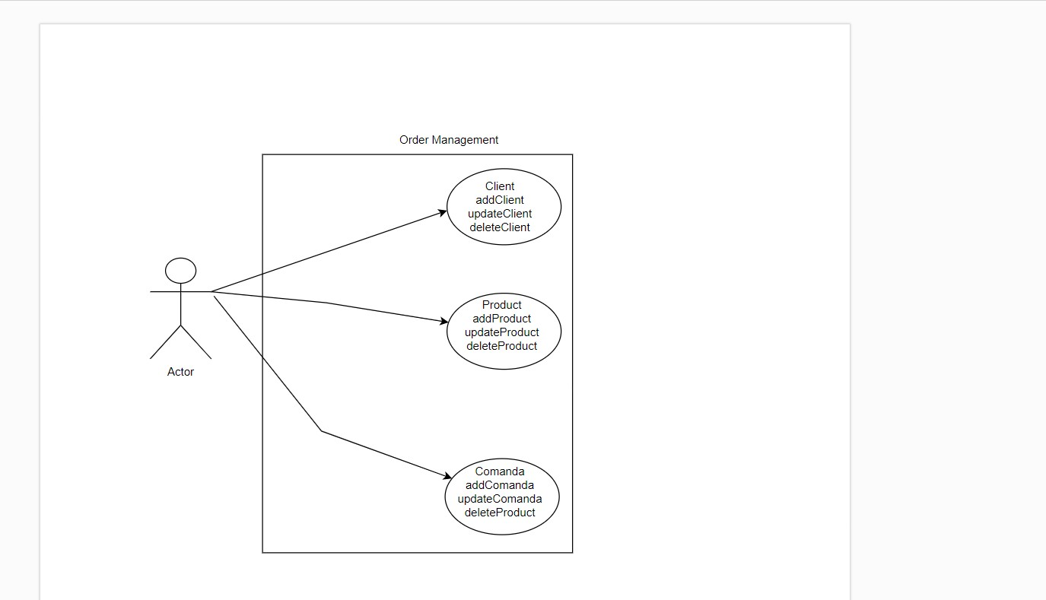
  - Use Case: adauga client
Primary Actor: user
Main Success Scenario:
1) User-ul insereaza valorile clientului (nume, email)
2) User-ul da click pe butonul “Insert”
3) Aplicatia verifica datele si daca totul este in regula afiseaza tabelul actual cu clienti
Alternative Sequence:
1) User-ul introduce date gresite
2) Scenariul se intoarce la pasul 1
  - Use Case: adauga produs
Primary Actor: user
Main Success Scenario:
1) User-ul insereaza valorile produsului (nume, unitate de masura, pret per unitate, cantitate)
2) User-ul da click pe butonul “Insert”
3) Aplicatia verifica datele si daca totul este in regula afiseaza tabelul actual cu produse
Alternative Sequence:
1) User-ul introduce date gresite
2) Scenariul se intoarce la pasul 1
  - Use Case: adauga comanda
Primary Actor: user
Main Success Scenario:
1) User-ul insereaza valorile comenzii (nume client, nume produs, cantitate)
2) User-ul da click pe butonul “Insert”
3) Aplicatia verifica datele si daca totul este in regula afiseaza tabelul actual cu comenzi
Alternative Sequence:
1) User-ul introduce o cantitate mai mare decat cea disponibila
2) Se afiseaza un mesaj de eroare
3) Scenariul se intoarce la pasul 1
  - Use Case: cauta client
Primary Actor: user
Main Success Scenario:
1) User-ul selecteaza campul dupa care se face cautarea si insereaza o valoare dupa care se face cautarea
2) User-ul da click pe butonul “Find By”
3) Aplicatia verifica datele si daca totul este in regula afiseaza clientul
Alternative Sequence:
1) User-ul introduce o valoare gresita
2) Scenariul se intoarce la pasul 1
  - Use Case: cauta produs
Primary Actor: user
Main Success Scenario:
1) User-ul selecteaza campul dupa care se face cautarea si insereaza o valoare dupa care se face cautarea
2) User-ul da click pe butonul “Find By”
3) Aplicatia verifica datele si daca totul este in regula afiseaza produsul
Alternative Sequence:
1) User-ul introduce o valoare gresita
2) Scenariul se intoarce la pasul 1
  - Use Case: cauta comanda
Primary Actor: user
Main Success Scenario:
1) User-ul selecteaza campul dupa care se face cautarea si insereaza o valoare dupa care se face cautarea
2) User-ul da click pe butonul “Find By”
3) Aplicatia verifica datele si daca totul este in regula afiseaza comanda
Alternative Sequence:
1) User-ul introduce o valoare gresita
2) Scenariul se intoarce la pasul 1
  - Use Case: modificarea unui client
Primary Actor: user
Main Success Scenario:
1) User-ul introduce datele necesare: coloana pe care vrem sa o modificam, noua valoare, coloana dupa care cautam, valoarea dupa care cautam
2) User-ul da click pe butonul “Update”
3) Aplicatia verifica datele si daca totul este in regula afiseaza tabelul actual
Alternative Sequence:
1) User-ul introduce o valoare gresita
2) Scenariul se intoarce la pasul 1
  - Use Case: modificarea unui produs
Primary Actor: user
Main Success Scenario:
1) User-ul introduce datele necesare: coloana pe care vrem sa o modificam, noua valoare, coloana dupa care cautam, valoarea dupa care cautam
2) User-ul da click pe butonul “Update”
3) Aplicatia verifica datele si daca totul este in regula afiseaza tabelul actual
Alternative Sequence:
1) User-ul introduce o valoare gresita
2) Scenariul se intoarce la pasul 1
  - Use Case: modificarea unei comenzi
Primary Actor: user
Main Success Scenario:
1) User-ul introduce datele necesare: coloana pe care vrem sa o modificam, noua valoare, coloana dupa care cautam, valoarea dupa care cautam
2) User-ul da click pe butonul “Update”
3) Aplicatia verifica datele si daca totul este in regula afiseaza tabelul actual
Alternative Sequence:
1) User-ul introduce o valoare gresita
2) Scenariul se intoarce la pasul 1
  - Use Case: stergerea unui client
Primary Actor: user
Main Success Scenario:
1) User-ul introduce datele necesare: coloana dupa care cautam si valoarea dupa care cautam clientul pe care vrem sa il stergem
2) User-ul da click pe butonul “Delete”
3) Aplicatia verifica datele si daca totul este in regula afiseaza tabelul actual
Alternative Sequence:
1) User-ul introduce o valoare gresita
2) Scenariul se intoarce la pasul 1
  - Use Case: stergerea unui produs
Primary Actor: user
Main Success Scenario:
1) User-ul introduce datele necesare: coloana dupa care cautam si valoarea dupa care cautam produsul pe care vrem sa il stergem
2) User-ul da click pe butonul “Delete”
3) Aplicatia verifica datele si daca totul este in regula afiseaza tabelul actual
Alternative Sequence:
1) User-ul introduce o valoare gresita
2) Scenariul se intoarce la pasul 1
  - Use Case: stergerea unei comenzi
Primary Actor: user
Main Success Scenario:
1) User-ul introduce datele necesare: coloana dupa care cautam si valoarea dupa care cautam comanda pe care vrem sa o stergem
2) User-ul da click pe butonul “Delete”
3) Aplicatia verifica datele si daca totul este in regula afiseaza tabelul actual
Alternative Sequence:
1) User-ul introduce o valoare gresita
2) Scenariul se intoarce la pasul 1
  - Use Case: afisarea clientilor
Primary Actor: user
Main Success Scenario:
1) User-ul da click pe butonul “Show All”
2) Se afiseaza tabelul actual cu clienti
  - Use Case: afisarea produselor
Primary Actor: user
Main Success Scenario:
1) User-ul da click pe butonul “Show All”
2) Se afiseaza tabelul actual cu produse
  - Use Case: afisarea comenzilor
Primary Actor: user
Main Success Scenario:
1) User-ul da click pe butonul “Show All”
2) Se afiseaza tabelul actual cu comenzi

Proiectare
  - Proiectarea OOP
Pentru proiectarea aplicatie am ales modelul arhitectural stratificat. Astfel aplicatia este impartita in mai multe straturi fiecare cu o anumita functionalitate.
Aplicatia contine 7 pachete:
- bll (business logic): acest pachet contine clase care se folosesc de interogarile din dao si transmit pachetului presentation
- connection: acest pachet contine clasa care realizeaza conexiunea cu baza de date
- dao: acest pachet este compus din clasele ce contin interogarile pentru baza de date (find, insert, delete, update, findBy)
- model: acest pachet reprezinta modelul aplicatiei si contine clasele care reprezinta tabelele din baza de date
- presentation: acest pachet contine clasele care tin de prezentarea aplicatiei, acestea fiind View si Controller; totodata pentru a face codul mai usor de citit, functiile cele mai uzuale le-am introdus intr-o alta clasa UsedFunctions
- start: acest pachet contine clasa Main

  - Diagrame
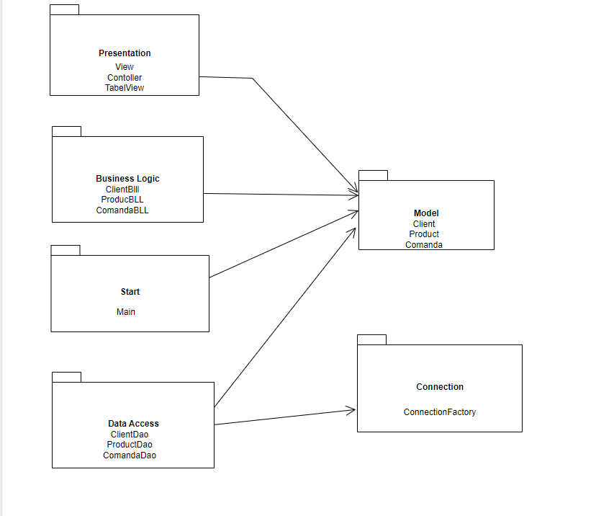
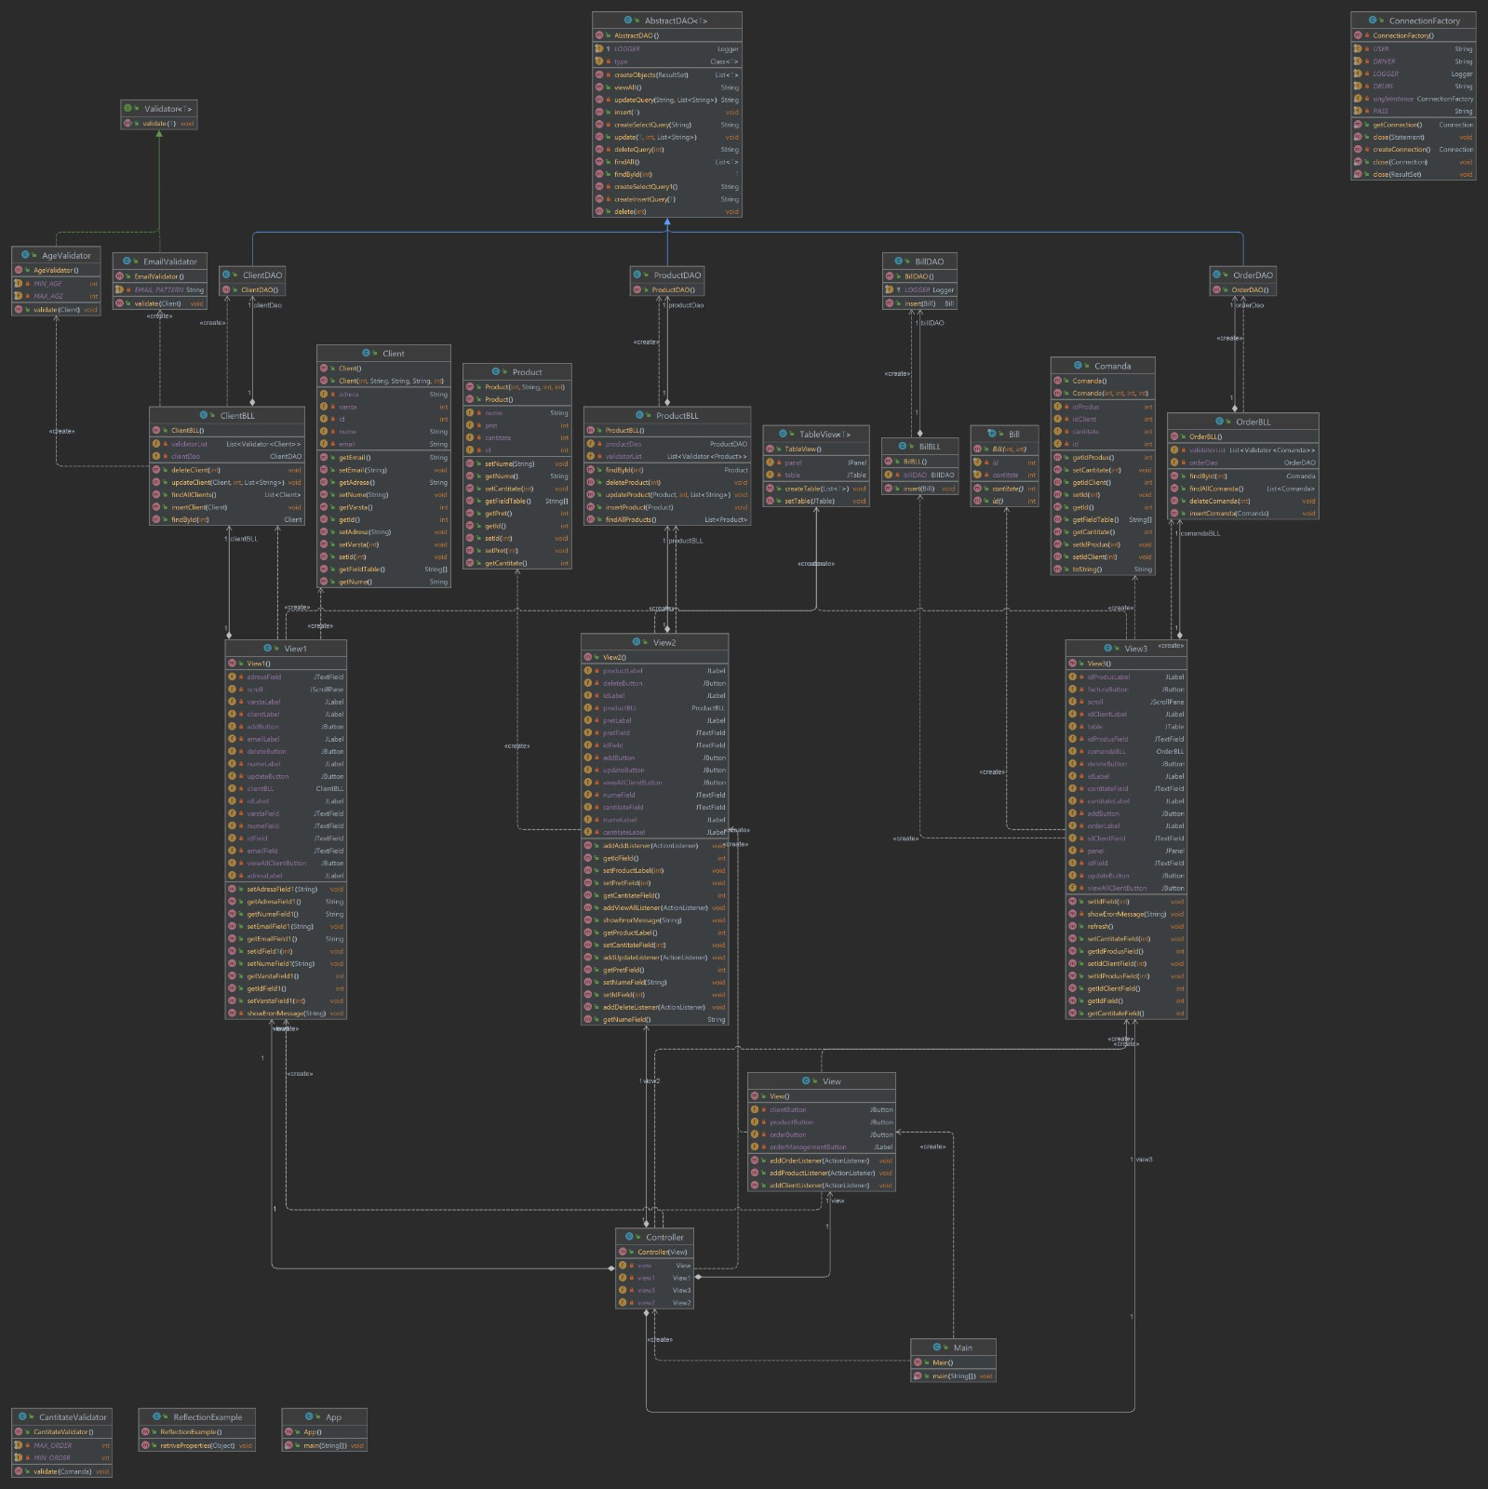

Implementare
- Pachet start
  - Main:
    - Aceasta clasa contine doar metoda main.
    - In metoda main se instantiaza un obiect al clasei View. Prin aceasta instantiere se initializeaza fereastrea principala a aplicatiei.
b.ReflectionExample

- Pachet model
  - Client:
    - Campurile acestei clase sunt:
      - id: id-ul clientului
      - name: numele clientului
      - email: emailul clientului
      - adresa: adresa clientului
      - varsta :varsta clientului
    - Clasa contine in mare doar gettere si settere.
    - Clasa contine trei contructori
  - Product:
    - Campurile acestei clase sunt:
      - id: id-ul produsului
      - name: numele produsului
      - pret: pretul produsului
      - cantitate: cantitatea din depozit
    - Clasa contine in mare doar gettere si settere.
    - Clasa contine trei constructiori.
  - Comanda
    - Campurile acestei clase sunt:
      - id: id-ul comenzii
      - idClient: codul clientului
      - idProduct: codul produsului
      - price: pretul total al comenzii
      - quantity: cantitatea comandata
    - Clasa contine in mare doare getter si settere.
    - Clasa contine trei constructori.
  - Bill
i.Campurile acestei clase sunt:
1.id:id comanda
2. pret : pretul total al comenzii
3.data : data in care s-a realizat comanda
ii.Gettere si Settere
- Pachet connection
  - ConnectionFactory:
    - Acesta clasa realizeaza conexiunea aplicatiei cu baza de date.
- Pachet dao
  - AbstractDAO:
    - Aceasta clasa contine operatiile de baza pentru fiecare tabel (findById, findAll, insert, update, delete).
    - Metodele acestei clase sunt:
      - List<T> createObjects(ResultSet resultSet):
        - Aceasta metoda primeste un parametru de tipul ResultSet care reprezinta setul de randuri rezultate in urma unei interogari si il converteste intr-o lista de obiecte.
      - String createSelectWhereQuery(String field):
        - Aceasta metoda primeste un field si in functie de acesta returneaza textual unei interogari de tipul SELECT-FROM-WHERE unde tabelul va fi dat de numele clasei.

      - T findById(int id):
        - Aceasta metoda primeste un id si cauta in tabel randul ce corespunde acestui id.
        - Functionare:
          - Se realizeaza conexiunea cu baza de date.
          - Se creeaza un statement cu textul interogarii.
          - Se seteaza in locul parametrului valoarea actuala a id-ului.
          - Se executa interogarea si daca rezultatul nu e null, se returneaza rezultatul.
      - String createSelectQuery():
        - Aceasta metoda returneaza textul unei interogari ce reprezinta o interogare de tipul SELECT * FROM unde tabelul va fi dat de numele clasei.
      - List<T> findAll():
        - Aceasta metoda returneaza o lista de obiecte ce contine toate randurile unui tabel.
        - Functionare:
          - Se realizeaza conexiunea cu baza de date.
          - Se creeaza un statement cu textul interogarii.
          - Se executa interogarea si daca rezultatul nu e null, se returneaza rezultatul.
      - String createInsertQuery():
        - Aceasta metoda returneaza textul pentru a realiza inserarea intr-o baza de date.
      - void insert(T object):
        - Aceasta metoda insereaza un obiect in tabelul corespunzator.
      - String createUpdateQuery(String toSetColumn, String conditionColumn):
        - Aceasta metoda returneaza textul pentru a realiza update-ul unui rand intr-o baza de date.
      - void update(String toSetColumn, String toSetValue, String conditionColumn, String conditionValue):
        - Aceasta metoda face update unui obiect.
        - Parametrii:
          - toSetColumn: coloana pe care dorim sa o modificam
          - toSetValue: noua valoare pe care dorim sa o atribuim
          - conditionColumn: coloana dupa cautam elementul pe care vrem sa il modificam
          - conditionValue: valoarea dupa care cautam elementul pe care vrem sa il modificam
      - String createDeleteQuery(String conditionColumn):
        - Aceasta metoda returneaza textul pentru a realiza delete-ul unui rand dintr-o baza de date.
      - void delete(String conditionColumn, String conditionValue):
        - Aceasta metoda sterge un obiect.
        - Parametrii:
          - conditionColumn: coloana dupa cautam elementul pe care vrem sa il stergem
          - conditionValue: valoarea dupa care cautam elementul pe care vrem sa il stergem
  - ClientDAO:
    - Aceasta clasa contine operatiile specifice unui client.
    - Aceasta clasa extinde clasa AbstractDAO.
    - Metodele acestei clase sunt:
      - Client findById(String name):
- Aceasta metoda primeste un nume si cauta in tabel randul ce corespunde acestui nume.
- Functionarea este similara cu a metodei findById din AbstractDAO.
  - ProductDAO
- Aceasta clasa contine operatiile specifice unui produs.
- Aceasta clasa extinde clasa AstractDAO.
- Metodele acestei clase sunt:
  - Product findById(String name):
    - Aceasta metoda primeste un nume si cauta in tabel randul ce corespunde acestui nume.
    - Functionarea este similara cu a metodei findById din AbstractDAO
  - List<Product> findByMeasuringUnit (String measuringUnit):
    - Aceasta metoda primeste o unitate de masura si cauta in tabel randurile ce corespund acestei unitati de masura.
    - Functionarea este similara cu a metodei findById din AbstractDAO
  - List<Product> findByPricePerUnit (String pricePerUnit):
    - Aceasta metoda primeste un pret si cauta in tabel randurile ce corespund acestui pret.
    - Functionarea este similara cu a metodei findById din AbstractDAO
  - List<Product> findByQuantity (String quantity):
    - Aceasta metoda primeste o cantitate si cauta in tabel randurile ce corespund acestei cantitati.
    - Functionarea este similara cu a metodei findById din AbstractDAO
  - OrderManagementDAO
    - Aceasta clasa contine operatiile specifice unei comenzi.
    - Aceasta clasa extinde clasa AstractDAO.
    - Metodele acestei clase sunt:
      - List<OrderManagement> findByCodeClient(int codeClient):
        - Aceasta metoda primeste id-ul unui client si cauta in tabel randul ce corespunde acestui id.
      - List<OrderManagement> findByCodeProduct(int codeProduct)
        - Aceasta metoda primeste id-ul unui produs si cauta in tabel randurile ce corespund acestui id.
      - List<OrderManagement> findByPrice(double price)
        - Asemanatoare cu findByPricePerUnit din ProductDAO
      - List<OrderManagement> findByQuantity(int quantity)
        - Asemanatoare cu findByQuantity din ProductDAO
- Pachet bll
  - Acest pachet mai cuprinde un pachet validators ce contine o interfata sim ai multe clase care o implementeaza. Acesti validatori sunt folositi pentu a valida datele care vor fi introduce in baza de date prin insert sau update. Componentele acestui pachet:
    - Interfata Validator: contine metoda validate(T t) care va fi impelementata de clasele care o implementeaza.
    - EmailValidator: clasa ce valideaza un email
    - NameValidator: clasa ce valideaza un nume
    - VarstaValidator: clasa ce valideaza o varsta
  - ClientBLL
    - Campuri:
      - ClientDAO clientDAO
      - List<Validator<Client>> validators: lista de validatori
    - Metodele acestei clase:
      - Metodele acestei clase se folosesc de obiectul clientDAO prin care se apeleaza metodele din ClientDAO
      - Metodele sunt:
        - Client findClientById(int id)
        - Client findClientByName(String name)
        - Client findClientByEmail(String email)
        - List<Client> findAllClients()
        - void validateClient(Client client)
          - Aceasta metoda primeste un client si parcurge validatorii din lista pentru a valida clientul.
        - void insertClient(Client client)
        - void validateName(String name)
        - void validateEmail(String email)
        - void updateClient(String toSetColumn, String toSetValue, String conditionColumn, String conditionValue)
        - void deleteClient(String conditionColumn, String conditionValue
  - ProductBLL
    - Campuri:
      - ProductDAO productDAO;
      - List<Validator<Product>> validators: lista de validatori
    - Metodele clasei:
      - Metodele acestei clase se folosesc de obiectul productDAO si apeleaza functii din clasa ProductDAO
      - Metodele sunt:
        - Product findProductById(int id)
        - List<Product> findAllProducts()
        - void validateProduct(Product product):
          - Aceasta metoda primeste un produs si parcurge validatorii din lista pentru a valida produsul.
        - void insertProduct(Product product)
        - void updateProduct(String toSetColumn, String toSetValue, String conditionColumn, String conditionValue)
        - void deleteProduct(String conditionColumn, String conditionValue)
  - OrderManagementBLL
    - Campuri:
      - OrderManagementDAO orderManagementDAO
      - List<Validator<OrderManagement>> validators: lista de validatori
    - Metodele clasei:
      - Metodele acestei clase se folosesc de obiectul orderManagementDAO si apeleaza functii din OrderManagemetDAO
      - Metodele sunt:
        - OrderManagement findOrderById(int id)
        - List<OrderManagement> findOrderByCodeClient(int codeClient)
        - List<OrderManagement> findOrderByCodeProduct(int codeProduct)
        - List<OrderManagement> findOrderByPrice(double price)
        - List<OrderManagement> findOrderByQuantity(int quantity)
        - List<OrderManagement> findAllOrders()
        - void validateOrder(OrderManagement order):
          - Aceasta metoda primeste o comanda si parguge validatorii pentru a valida comanda.
        - void insertOrder(OrderManagement order)
        - void validateQuantity(int quantity)
        - void updateOrder(String toSetColumn, String toSetValue, String conditionColumn, String conditionValue)
        - void deleteOrder(String conditionColumn, String conditionValue)
- Pachet bill
  - OrderBill
    - Aceasta clasa genereaza un fisier *.txt ce contine detaliile unei comenzi.
    - Campurile clasei:
      - Client client
      - Product product
      - OrderManagement order
    - Metodele clasei:
      - String generateContentBill():
        - Aceasta metoda genereaza textul comenzii.
      - void generateBill():
        - Aceasta metoda scrie textul comenzii intr-un fisier cu numele “Order” + un numar generat aleatory.
- Pachet presentation
  - UsedFunctions
    - Aceasta clasa contine metode comune folosite de clasa View si clasa Controller, TableView
1)Controller – instantiem view, view1, view2, view3
2)TableView – clasa pentru afisarea tabelelor

    - createTable -aceasta metoda imi creaza tabelul, exclusiv pentru comanda, pentru client, pentru produs
in functie de lista pe care o pimeste ca parametru, adauga succesiv coloanele si liniile
3)View
    - Aceasta clasa are ca field-uri butoanele, text field-urile si combo box-urile din cele 4 frame-uri.
    - La instantierea unui obiect de timp view se va deschide frame-ul principal. Acest frame contine butoanele spre celelalte pagini ale aplicatiei
    - Daca se alege optiunea “Client” atunci se va deschide frame-ul pentru clienti. Acesta contine operatii pentru baza de date
    - Daca se alege optiunea “Product” atunci se va deschide frame-ul pentru produse. Acesta contine operatii pentru baza de date.

    - Daca se alege optiunea “Order” atunci se va deschide frame-ul pentru comanda. Acesta contine operatii pentru baza de date.

Rezultate
Testarea aplicatiei am realizat-o pe parcursul dezvoltarii acesteia. Un rezultat al testarii il reprezinta factura generata in urma plasarii unei comenzi.

Concluzii
Aceasta tema m-a ajutat sa imi dezvolt cunostintele. Am invatat multe lucruri noi cum ar fi: sa fac conexiunea cu o baza de date, sa fac interogari sau sa folosesc tehnica reflexiei.

Bibliografie
- https://www.techrepublic.com/article/how-to-create-tables-and-add-data-to-mysql-database-with-mysql-workbench/
- https://stackoverflow.com/questions/1051640/correct-way-to-add-external-jars-lib-jar-to-an-intellij-idea-project

